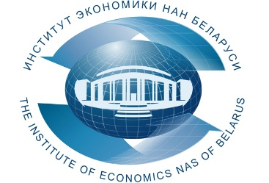





**ИНФОРМАЦИОННОЕ ПИСЬМО**

Национальный центр законодательства и правовых исследований Республики Беларусь, Институт экономики Национальной академии наук Беларуси и Институт бизнеса Белорусского государственного университета приглашают всех заинтересованных лиц принять участие в научном форуме **«ПУТИ РАЗВИТИЯ НАЦИОНАЛЬНОГО ЗАКОНОДАТЕЛЬСТВА В** **УСЛОВИЯХ ФУНКЦИОНИРОВАНИЯ ЕВРАЗИЙСКОГО ЭКОНОМИЧЕСКОГО СОЮЗА»**, который будет проходить ***25 сентября 2020 г.*** *с 10.00 до 15.00 (перерыв с 12.30 до 13.00)* в режиме онлайн в Институте бизнеса БГУ (Республика Беларусь, г. Минск). На форуме планируется рассмотреть концептуальные проблемы развития права в государствах-членах ЕАЭС и основные направления развития национального отраслевого законодательства.

Материалы участников форума будут опубликованы в сборнике научных статей.

Для участия в работе форума необходимо до ***15 сентября 2020 г.*** подать заявкупо адресу: **forum25_09_2020@mail.ru**, которая должна содержать: ФИО участника форума, должность, учёную степень и звание (если имеются), тему выступления (научной статьи), домашний адрес и контактный телефон. См. док. «ФОРУМ 25.09.20 ЗАЯВКА». Вместе с заявкой просим также прислать научную статью для публикации, соблюдая следующие требования: объём – от 14 000 до 18 000 знаков (с пробелами) – 5–6 страниц текста; шрифт Times New Roman, кегль 14 pt; одинарный междустрочный интервал; выравнивание текста по ширине листа; абзацный отступ – 1,25 см; все поля – 2 см; без нумерации и расстановки переносов. При ссылке в тексте на соответствующий источник в квадратных скобках указывается номер источника в списке использованной литературы и номер страницы через запятую, например: [5, c. 12].

Накануне форума всем участникам будет выслана программа и ссылка-приглашение на мероприятие по адресу электронной почты, указанной в заявке.

Будем рады видеть на нашем форуме представителей государственных органов и организаций, научных и образовательных учреждений, специалистов различных сфер деятельности, в компетенцию которых входит решение задач, связанных с функционированием Евразийского экономического союза.

По вопросам, касающимся участия в форуме, просим обращаться по электронному адресу: **forum25_09_2020@mail.ru** или по телефону: **+375-29-622-52-02** (Дмитрий Леонидович Гулякевич, координатор форума, заведующий кафедрой правовых и гуманитарных дисциплин ГУО «Институт бизнеса БГУ»).